# 文件描述符

文件系统时在存储设备上组织文件的方法。

普通文件：包含了某种形式的数据，这些数据无论时文件还是二进制；对于unix内核而言都是一样的，对普通文件内容的解释有处理该文件的应用程序进行。

目录文件：包含了其他文件的名字以及指向与这些文件相关信息的指针。对一个目录文件具有读权限的任一进程都可以读取该目录的内容。但只有内核才能直接写目录文件。

块特殊文件：对设备带缓冲的访问，每次访问长度可变。系统中的所有设备要么是字符特殊文件，要么是块特殊文件。

fifo 这种类型文件类型用于进程间的网络通信。也成为命名管道

套接字：进程间的网络通信

符号链接：这种文件类型指向另一个文件。

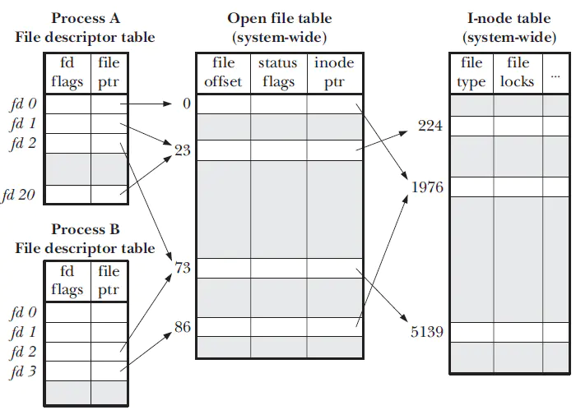

文件描述符只是个进程文件表（控制标志，打开文件描述体的指针）述表中的索引，对于一个文件指针指向系统打开文件列表（存储了文件偏移量，访问模式，inode对象指针）；

i-node表

就像进程用pid来描述和定位一样，在linux系统中，文件使用inode号来描述，inode存储了文件的很多元信息。每个文件系统会为存储于其上的所有文件(包括目录)维护一个i-node表，单个i-node包含以下信息：

文件类型(file type)，可以是常规文件、目录、套接字或FIFO

文件的字节数

文件拥有者的User ID

文件的Group ID

文件的读、写、执行权限

文件的时间戳，共有三个：ctime指inode上一次变动的时间，mtime指文件内容上一次变动的时间，atime指文件上一次打开的时间。

链接数，即有多少文件名指向这个inode

文件数据block的位置

i-node存储在磁盘设备上，内核在内存中维护了一个副本，这里的i-node表为后者。副本除了原有信息，还包括：引用计数(从打开文件描述体)、所在设备号以及一些临时属性，例如文件锁。

# 网络通信应用层API

创建，绑定，读（包括了建立连接），写（0.5） 总共3.5

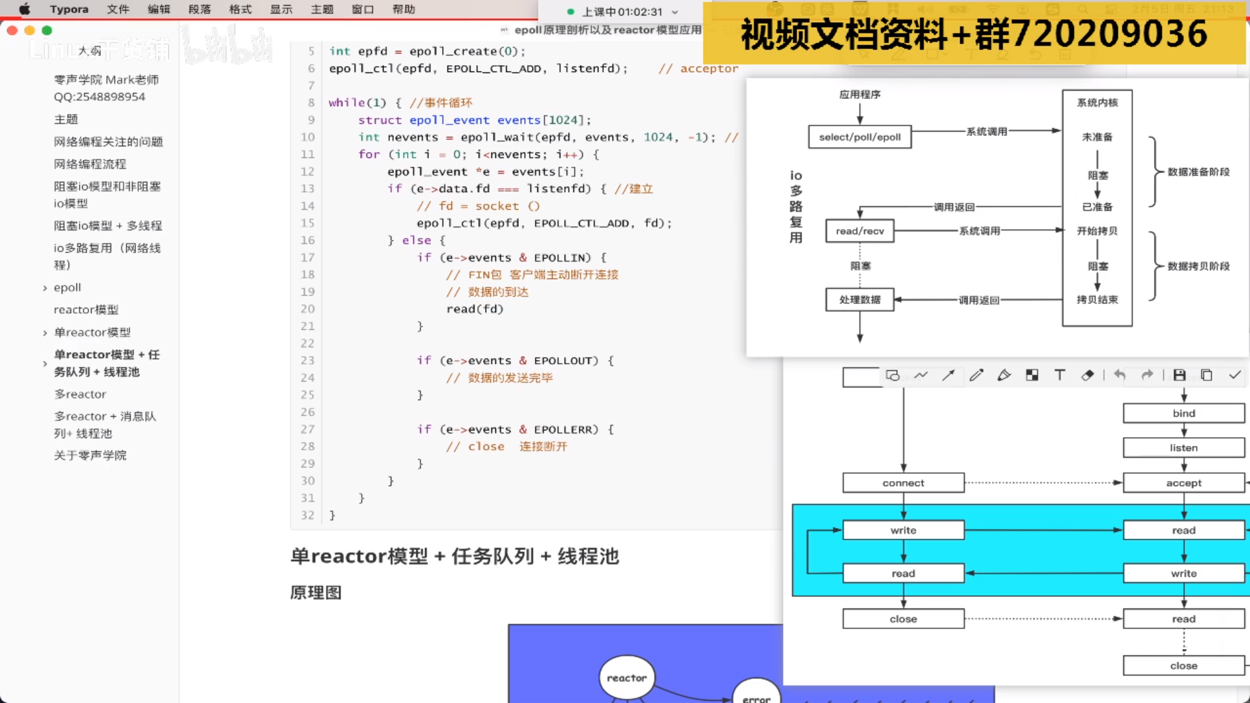

Int socket(int domain,int type, int protocol)

Domain:AF_INET表示(TCP/IP – IPv4) 通信域

Type: SOCKET_STREAM（TCP）, SOCKET_DGRAM（UDP），SOCKET_RAW（其他协议）,

Protocol:默认0；IPPROTO_TCP（tcp）；IPPROTO_UDP(udp)

成功返回套接字，失败返-1，并设置errno

Int bind(int socketfd,const struct socketaddr* my_addr, socklen_t addrlen)

将套接字地址分配给未命名的文件描述符，并告知地址长度

成功返回0，不成功返回-1，并设置errno(EACCES: 地址是受保护地址；EADDRINUSE：被绑定的地址正在使用中)

Int listen(int sockfd,int backlog)

监听的文件描述符，backlog是内核监听队列的最大长度，长度如果超过backlog参数是指所有处于半连接状态（syn_RCVD）和完全连接状态(ESTABLISH)的socket上限。

内核版本2.2之后，它只表示完全连接状态的socket上限，处于半连接状态上限可以通过/proc/sys/net/ipv4/tcp_max_syn_backlog的内核参数定义。

成功返回0，失败返回-1并设置errno

listen函数使用主动连接套接口变为被动连接套接口，使得一个进程可以接受其它进程的请求，从而成为一个服务器进程。

Int accept(int sockfd, struct sockaddr *addr,socklen_t *addrlen)

Sockfd: 执行官listen系统调用监听socket；addr参数用来回去被接受连接的远端socket地址。

accept函数会从已经建立连接的队列中取出第一个连接，并创建一个新的socket，新的socket的类型和地址参数要和原来的那个指定的socket的地址一一样，并且还要为这个新的socket分配文件描述符。

成功返回一个新连接socket，该socket唯一地标识了被接受的这个连接。失败返回-1并设置errno

EAGAIN() : 资源暂时不可用 非阻塞，accept队列空 err again

EWOULDBLOCK：系统将会被阻塞 阻塞型 err block

客户端

Int connect(int sockfd, const struct sockaddr *serv_addr,socklen_t addrlen);

Sockt由系统调用返回一个socket， serv_addr是服务器 监听的socket地址

成功返回0，失败返回-1，并设置errno

ECONNREFUSE： 目标端口不存在连接被拒绝

ETIMEDOUT：连接超时

Int shutdown(int sockfd,int howto);

Sockfd待关闭的socket。

Howto: SHUT_RD(关闭socket中读的那部分) SHUT_WR(关闭写的那部分)SHUT_RDWR(同时关闭sockfd读写)

成功返回0，失败-1，设置errno

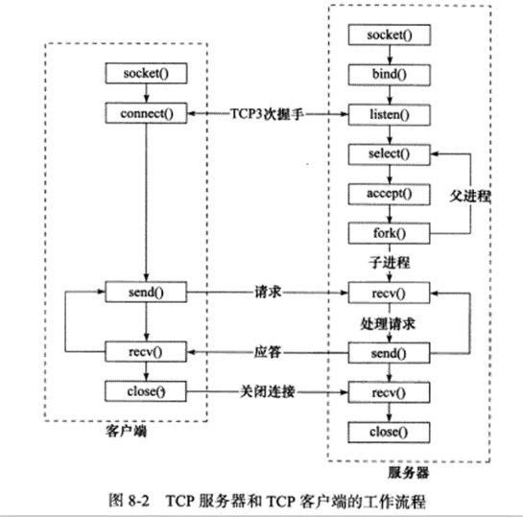 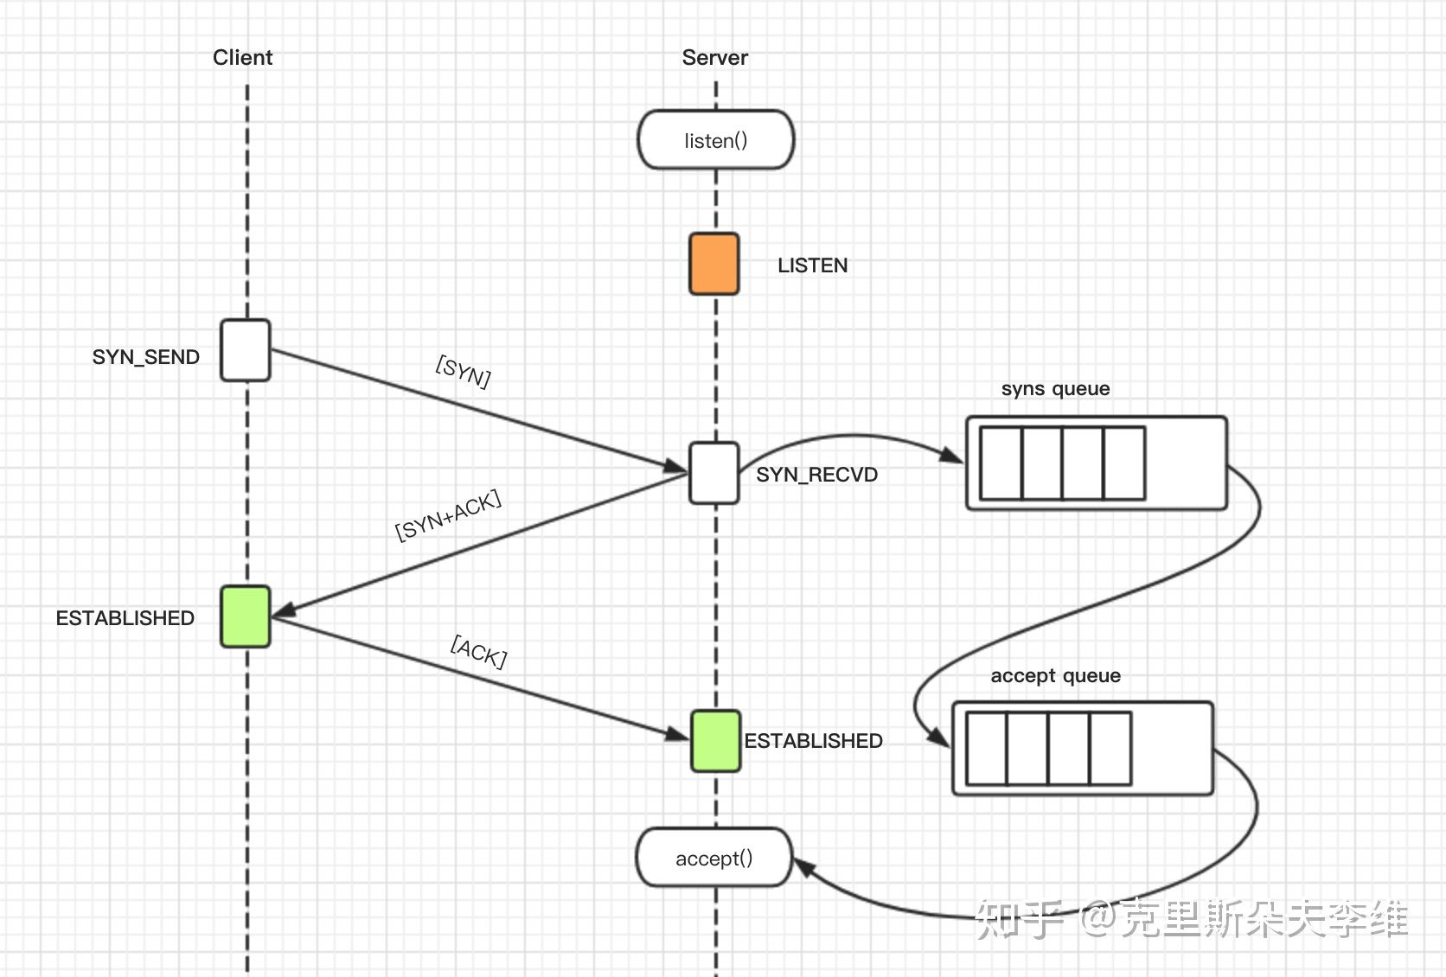

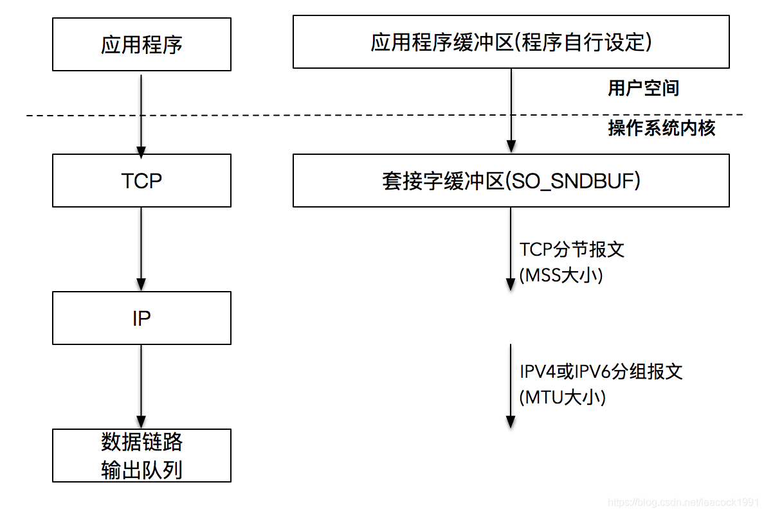

1.客户端调用connect()函数，此时客户端会向服务端发送SYN

2.服务端收到SYN后，会从listen()函数返回SYN+ACK

3.客户端收到connect()函数的返回，之后向服务端发送最后一个ACK

4.服务端收到最后一个ACK以后，将该连接请求从未完成连接队列放入已完成连接队列中，等待accept()从该队列中取出

accept函数会从已经建立连接的队列中取出第一个连接，并创建一个新的socket，新的socket的类型和地址参数要和原来的那个指定的socket的地址一一样，并且还要为这个新的socket分配文件描述符

在socket服务器中使用select模型，通过设置timeval参数为NULL则一直阻塞，然后当有一个连接请求到服务器上时，listenfd就立即变为有内容可读了

Read()函数的返回

>0: 实际读到的字节数

=0: 已经读到结尾（对端已经关闭）

-1：进一步判断errno的值（errno=EAGAIN or EWOULDLOCK设置了非阻塞方式读，没有数据到达；errno=EINTR慢速系统调用被中断；errno=”其它情况”异常）

# 查看队列是否溢出

## netstat -s

netstat -s | egrep "listen|LISTEN"

// 全连接队列溢出次数

667399 times the listen queue of a socket overflowed

// 半连接队列溢出次数

667399 SYNs to LISTEN sockets dropped

## ss -lnt

[root@mcs opt]# ss -lnt

State Recv-Q Send-Q Local Address:Port Peer Address:Port

LISTEN 0 100 *:8080

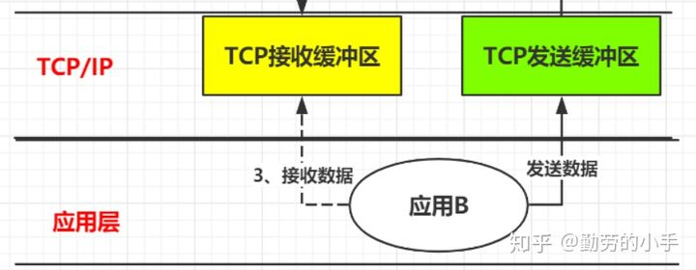

# 套接字读写缓冲区什么时候分配内存？

TCP连接所用内存主要由读写缓存决定，而读写缓存的大小只与实际使用场景有关，在实际使用未达到上限时，SO_SNDBUF、SO_RCVBUF是不起任何作用的。对读缓存来说，接收到一个来自连接对端的TCP报文时，会导致读缓存增加，当然，如果加上报文大小后读缓存已经超过了读缓存上限，那么这个报文会被丢弃从而读缓存大小维持不变。什么时候读缓存使用的内存会减少呢？当进程调用read、recv这样的方法读取TCP流时，读缓存就会减少。因此，读缓存是一个动态变化的、实际用到多少才分配多少的缓冲内存，当这个连接非常空闲时，且用户进程已经把连接上接收到的数据都消费了，那么读缓存使用内存就是0。  
如果accpet满或者空怎处理？

如果ACCEPT队列满了，server 通过 /proc/sys/net/ipv4/tcp_abort_on_overflow 来决定如何返回：

1. tcp_abort_on_overflow 为 0，不会把连接从SYN队列中移除，server过一段时间再次发送syn+ack给client（也就是重新走握手的第二步），这样来回重发几次，次数由 /proc/sys/net/ipv4/tcp_synack_retries(centos默认为 5 ) 指定，如果三次握手第三步的时候 ACCEPT 队列一直是满，那么server扔掉client 发过来的 ACK（在server端认为连接还没建立起来）；
2. tcp_abort_on_overflow 为 1 表示第三步的时候如果 ACCEPT 队列满了，server发送一个RST包给client，表示废掉这个握手过程和这个连接（本来在server端这个连接就还没建立起来），客户端会出现 connection reset by peer 的异常。

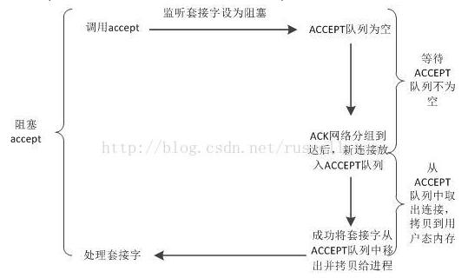 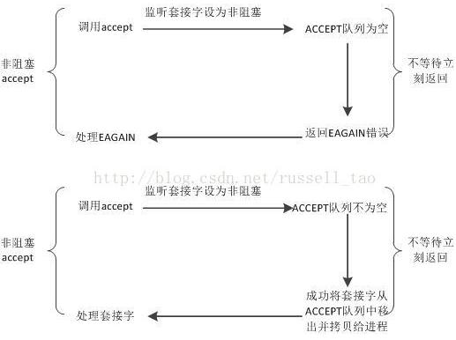

# 客户端可以发起几个tcp连接？

端口是unsigned short 2个字节 2^16个

# 服务端可以同时连接几个tcp

由listen中的队列长度决定？？？128(linux) 512() 50(java)

服务器只有一个IP一个端口情况下：

客户端ip 2^32,端口2^16,一共2^48

但是受到以下限制：

内存限制：1个socket占用15-20k内存

进程限制，一个进程最多1024个连接（ulimit -a）当前用户每个进程可以打开的文件最大）

因此通过增加内存，修改文件描述符个数（grep skbbuff /proc/slabinfo中修改），单机最大并发数是10万。

实际应用中，大规模（1w+）即C10K(client more than 1w)并发需要考虑IO复用epoll

和listen中的accept队列无关，accept队列是要给连接分配套接字描述符。分配完就出队列。

# IO模型

阻塞IO，非阻塞IO，IO复用（读写是非阻塞，管理多个套接字事件），SIGIO信号IO，

异步IO（数据准备到完成后通知主线程）

阻塞：是数据准备阶段是否要等待

异步和同步：整个过程线程是否都参与其中

复用：解决的是消耗线程资源问题，一个线程管理多个socket

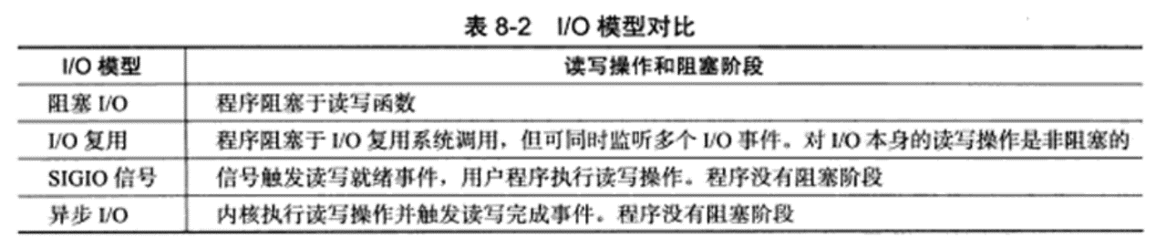

## 阻塞IO（数据准备阶段是阻塞等待）

在应用调用recvfrom读取数据时，其系统调用知道数据包到达且被复制到应用缓冲区中或者发送错误时才返回，在此期间一直会等待，进程从调用到返回这段时间内都是被阻塞的成为阻塞IO；用户进程被阻塞

1、应用进程向内核发起recfrom读取数据。

2、准备数据报（应用进程阻塞）。

3、将数据从内核负责到应用空间。

4、复制完成后，返回成功提示。

## 非阻塞IO（数据准备阶段）

1、应用进程向内核发起recvfrom读取数据。

2、没有数据报准备好，即刻返回EWOULDBLOCK错误码。

3、应用进程向内核发起recvfrom读取数据。

4、已有数据包准备好就进行一下 步骤，否则还是返回错误码。

5、将数据从内核拷贝到用户空间。

6、完成后，返回成功提示。

## 阻塞+多线程 bio

响应处理速度非常快但是计算机的线程资源是有限的

一个连接对应一个线程

## IO复用模型（节约线程）

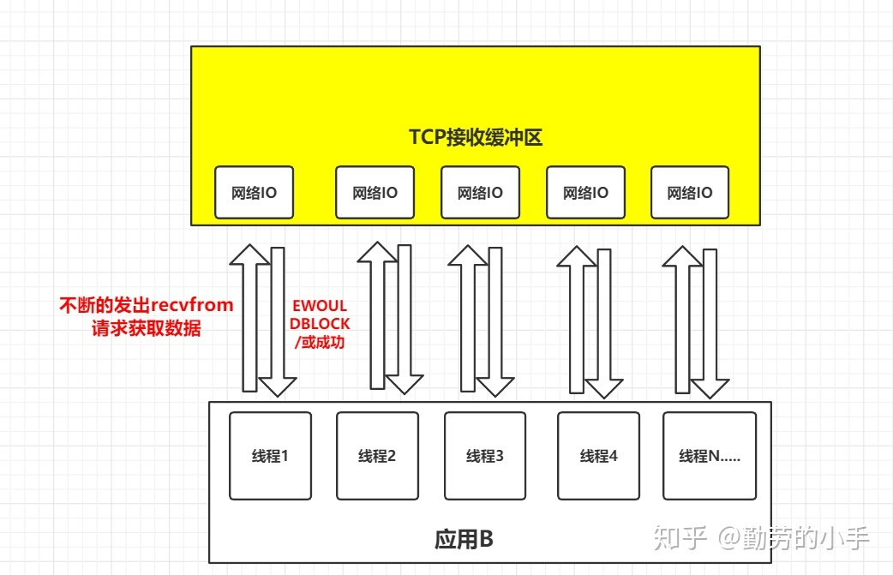 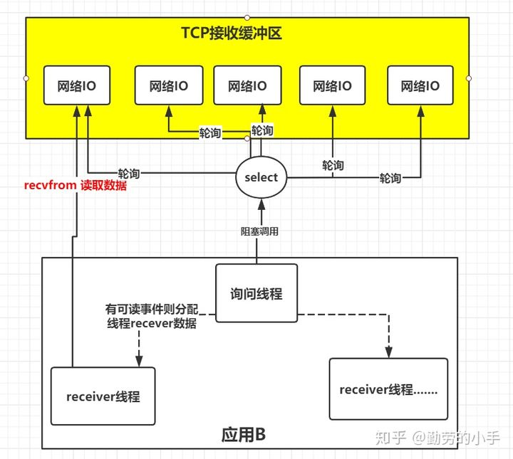

由一个线程监控多个网络请求（我们后面将称为fd文件描述符，linux系统把所有网络请求以一个fd来标识）IO复用模型的思路就是系统提供了一种函数可以同时监控多个fd的操作，这个函数就是我们常说到的select、poll、epoll函数。

从而减少线程资源创建的目的

int **select** (int n, fd_set *readfds, fd_set *writefds, fd_set *exceptfds, **struct** timeval \***timeout**);

## 信号驱动IO模型 （主动方是内核）

在调用sigaction时候建立一个SIGIO的信号联系（线程和IO之间的联系），当内核数据准备好之后再通过SIGIO信号通知线程数据准备好后的可读状态，当线程收到可读状态的信号后，此时再向内核发起recvfrom读取数据的请求，因为信号驱动IO的模型下应用线程在发出信号监控后即可返回，不会阻塞，所以这样的方式下，一个应用线程也可以同时监控多个fd。

select函数就是一个询问线程。调用select后select会阻塞，直到有描述符就绪

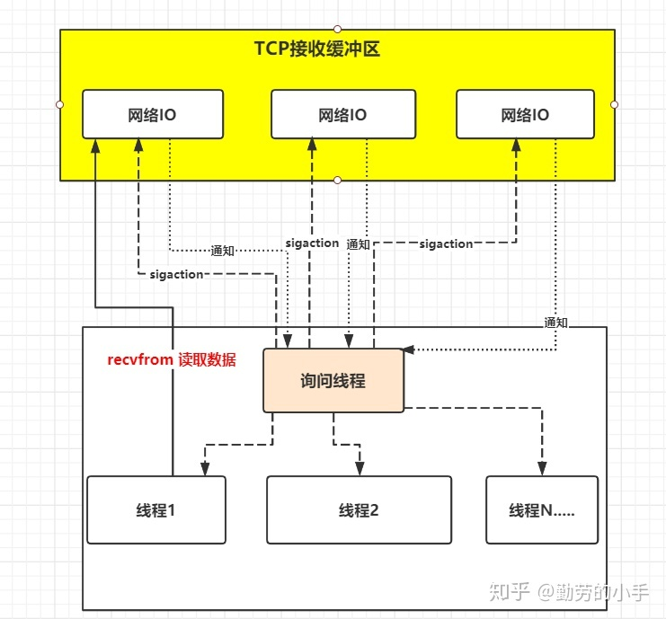 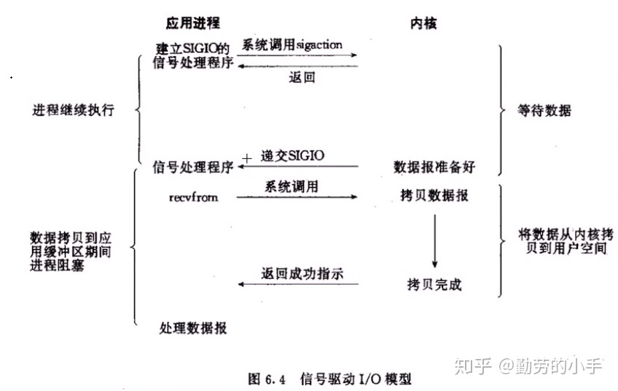

上面都是通知线程有数据，线程再去调用recvfrom读取数据。

那能不能准备好数据再通知进程呢？那就是异步IO

## 异步IO

步IO的优化思路是解决了应用程序需要先后发送询问请求、发送接收数据请求两个阶段的模式，在异步IO的模式下，只需要向内核发送一次请求就可以完成状态询问和数拷贝的所有操作

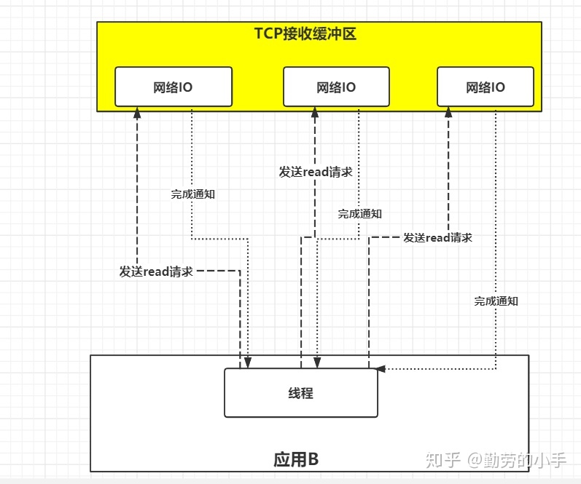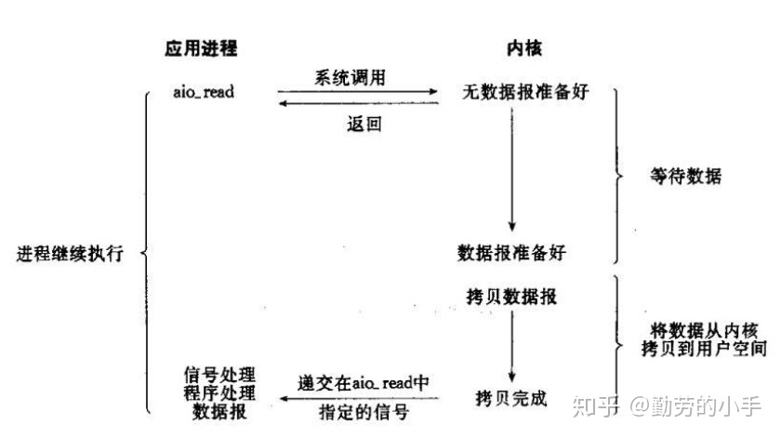

管是IO复用还是信号驱动，我们要读取一个数据总是要发起两阶段的请求，第一次发送select请求，询问数据状态是否准备好，第二次发送recevform请求读取数据。

## 同步IO

在IO模型里面如果请求方从发起请求到数据最后完成的这一段过程中都需要自己参与，那么这种我们称为同步请求

反之，如果应用发送完指令后就不再参与过程了，只需要等待最终完成结果的通知，那么这就属于异步。

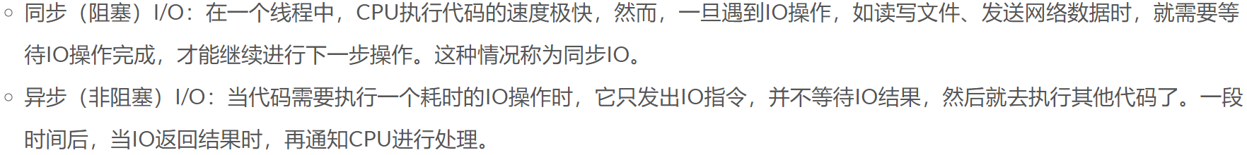

## Select

Int select(int maxfdpl, fd_set *readfds, fd_set *writefds, fd_set *exceptfds, struct timeval *timeout);

**输入**:最大文件描述符+1；readfds读是否就绪的文件描述符集合；writefds写是否就绪的文件描述符；exceptfds异常情况是否发生的描述符；timeval超时设置（NULL就是一直阻塞）

**输出**：-1错误发生

0 在超时之前没有任何文件就绪

正整数：返回已经到达就绪态的文件数。

解决了啥问题？单个IO不需要独立分配线程了。

某个线程P想要查询网络IO A是否读就绪？

P进程调用select()就会发生阻塞，直到查询结束返回值，或者是超时才返回告知进程P网络IO情况。Select就是把文件描述符的集合拷贝到内核，然后轮询。

解决了多个网络IO一个P线程处理。

这个过程是P线程主动发起需要P不断主动查询所有IO

存在的问题：

1. 每次查询都要把感兴趣的fd集合传入，select拷贝到内核然后轮询。

P进程不断调用select重复了数据拷贝的过程，造成了效率低下。

1. Linux下监管的fd数量最多1024数量有限啊

Select返回后，程序并不直到哪些fd准备就绪，而直是知道一共有的多少个就绪流量，需要程序自己对返回的数据结构的每个元素进行检查。

优点：移植性高，基本上主流OS都支持

Fd_set rset,allset; //创建r监听集合

Fd_zero(&allset);

Fd_set(lfd,&allset); 将lfd添加到读集合中

While(1)

{

Rset=allset; //allset置0初始化rset

Ret=select(lfd+1,&rset,NULL,NULL,NULL);/监听描述符对应事件，有事件发生就放在rset中

If（ret>0）{

If(FD_ISSET（lfd,&rset）) //是否有活跃的端口

{

Int cfd=accept();

FD_SET(&cfd,&allset);

}

}

缺点：监听上限受文件描述符限制，最大1024

检测满足条件的fd，编码量增加

优点:跨平台

## Poll

int poll(struct pollfd fdarray[], nfds_t nfds, int timeout);

struct pollfd{

int fd; // 自身的描述符号 fd

short events; // 订阅的事件

short revents; // 响应的事件

}

和select唯一不同在于poll中不仅装了描述符，还装有关于它的感兴趣的事件和响应事件。当fd有事件触发之后就由内核修改revents的数据，互不干扰，所以不必像select那样，每次调用都必须重置fd集合。

这样就把所有的文件描述放进内核，然后从revent读取响应的

优点：

不需要每次都初始化参数；

数组大小没有限制；和epoll一样可以修改参数

缺点：

只支持水平触发

和select一样需要在用户空间和内核空间来回复制。

可移植性没有select高

## 信号驱动IO





线程请求内核：当文件描述符上由要执行的IO操作时，向线程发送一个信号

具体步骤：  
①为内核发送的通知信号安装一个信号处理例程，默认情况下，这个通知信号是SIGIO

1. 设定文件描述符的属主owner

fcntl(fd, F_SETOWN, pid);

1. 设置O_NONBLOCK标志使其变成非阻塞IO

flags = fcntl(fd, F_GETFL);

fcntl(fd, F_SETFL, flags | O_ASYNC | O_NONBLOCK);

1. 调用进程执行完这些后就可以执行其它任务了, 接下来如果有相应的 fd 有事件触发, 内核会给进程发送一个信号进行通知, 通过设置的信号例程

优点:

1. 事件触发，由内核发送信号给相应线程。
2. 不需要用户进程复制fd数组到内核

缺点：

只支持边缘触发；信号处理不好会导致进程出问题

## Epoll

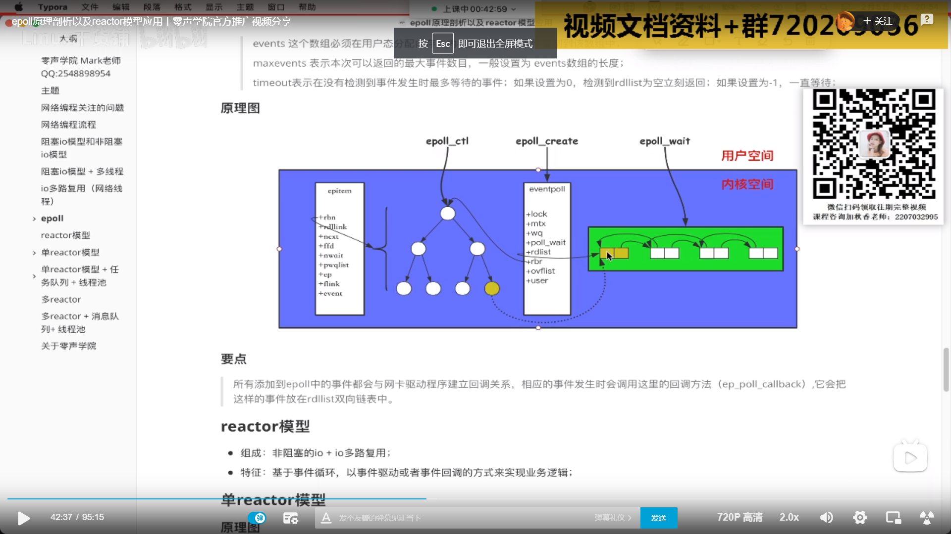

***所有添加到epoll中的事件都会与网卡驱动程序建立回调关系（网络数据调用系统函数，这个系统函数又会调用驱动程序）从而实现rb树节点发生变化时，evlist对于的双向链表也发生变化。

内核用户公用内存，返回的是内存句柄

Epoll是linux系统独有的，epoll API的核心数据结构称作epoll实例，它和一个打开的文件描述符相关联，这个文件描述符不是用来做I/O操作的，它是内核数据结构的句柄，这些内核数据结构实现流量两个目的：

1. 记录了在进程中声明过的感兴趣的fd列表 interest list
2. 维护了处于I/O就绪状态的文件描述符列表 ready list

Ready list是interest list的子集

使用流程：

1. 系统调用epoll_create()创建epoll实例，返回代表该实例的文件描述符（对于每一个打开的fd创建一个与之对应的epoll实例标识该fd）

int epoll_create(int size);

在这个fd不再使用，通过close（）关闭，当所有的epoll实例相关的文件描述符都被关闭的时候，实例被销毁，相关的资源都返回给系统（多个fd可能引用到相同到达epoll实例，这是由于调用了fork（）或者dup()这样的函数）

1. 系统调用epoll_ctl()操作同epoll实例相关联的兴趣列表，通过epoll_ctl()可以增加新的描述符到列表中，将已有的文件描述符从该列表删除，以及修改代表fd事件类型掩码（新增、删除感兴趣列表）

int epoll_ctl(int epfd, int op, int fd, struct epoll_event *ev);

*******

struct epoll_event{

uint32_t events;// epoll events(bit mask), 位操作,多个事件进行 逻辑& 操作

epoll_data_t data; // User data

}

typedef union epoll_data{

void *ptr; //

int fd;

uint32_t u32;

uint64_t u64;

}epoll_data_t;

事件类型有：EPOLLIN，EPOLLOUT（可写）等

1. 系统调用 epoll_wait()

int epoll_wait(int epfd, struct epoll_event * evlist, int maxevents, int timeout);

返回和epoll实例相关联的就绪列表中的成员

**事件**: 对于epoll检查的每一个文件描述符，可以指定位掩码来表示感兴趣的事件，这些poll（）所使用的位掩码紧密相关。

Epoll既支持水平触发，也支持边缘触发。

对于边缘触发，需要设置成非阻塞模式

Struct epoll_event event;

Event.events=EPOLLIN | EPOLLOUT; //设置

Epoll_ctl(efd,EPOLL_CTL_ADD, lfd, &event); //增加epoll_event这个event事件可以省略

//设置套接字模式阻塞/非阻塞

Int flag=fcntl(cfd, F_GETFL)；

flg |=0_NONBLOCKE;

fcntl(cfd, F_SETFL,flg);

## 边缘触发ET

边缘触发的话, 是靠着新事件的产生才会触发的

你的事件已经反馈给进程了, 但是如果进程对这次事件的数据没读取完, 那剩余的数据就会在缓冲区里面, 不会再触发事件, 除非有新的数据到来(跟水平触发不同,水平对只要有数据,就会触发事件), 这样你就可以读取到之前的数据了, 所以这也是边缘触发的一个问题, 当有事件发生的时候, 尽可能的多读取数据, 防止数据停留在了缓冲区, 而进程读取不到完整的数据无法对请求进行处理. 客户端很可能就会请求超时.

# 3种IO复用函数比较

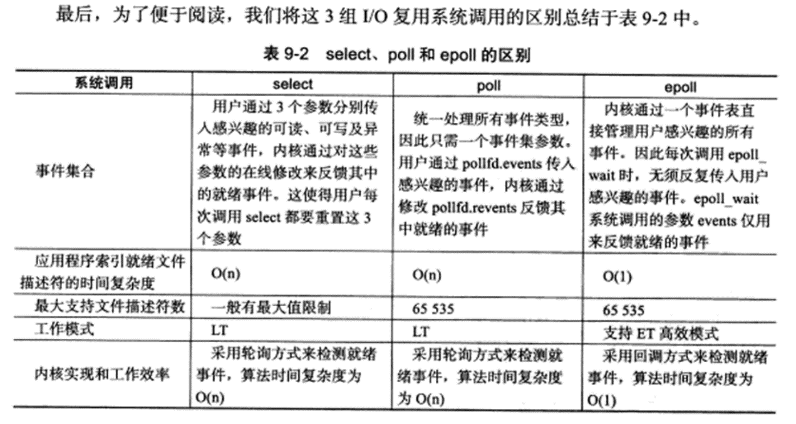

# 网络编程相关函数

## IP头

20字节

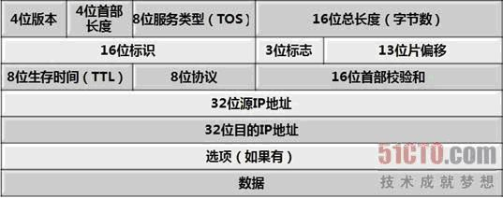

源目的ip

目的ip

ttl存活时间

协议类型

服务类型

校验和

数据包长度

## Udp头部信息

64位，8字节

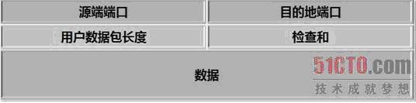

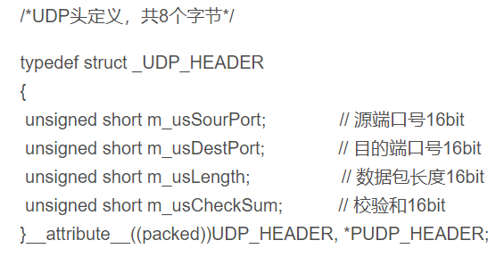

## Tcp头部信息

20字节

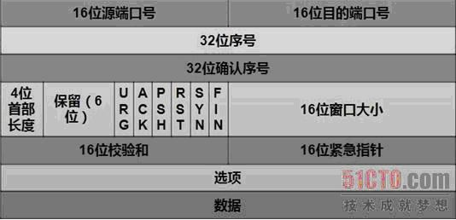

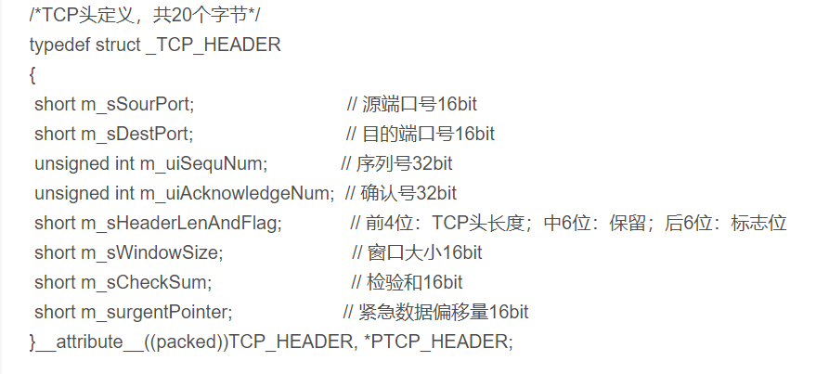

查看linux编程手册

## htonl、ntohl、htons、ntohs主机字节序与网络字节序的转换函数

htons 把unsigned short类型从主机序转换到网络序/unsigned short = 16位常用于转port（端口）

htonl 把unsigned long类型从主机序转换到网络序

ntohs 把unsigned short类型从网络序转换到主机序

ntohl 把unsigned long类型从网络序转换到主机序

　　#include <arpa/inet.h>

　　uint32_t htonl(uint32_t hostlong);

　　uint16_t htons(uint16_t hostshort);

　　uint32_t ntohl(uint32_t netlong);

　　uint16_t ntohs(uint16_t netshort);

## inet_pton、inet_ntop IP转换

inet_pton - 将 IPv4 和 IPv6 地址从点分十进制转换为二进制

#include <arpa/inet.h>

int inet_pton(int af, const char *src, void *dst);

inet_ntop - 将 IPv4 和 IPv6 地址从二进制转换为点分十进制

#include <arpa/inet.h>

const char *inet_ntop(int af, const void *src, char *dst, socklen_t size);

## udp通信

int sfd=socket(AF_INET, SOCKET_DGRAM,0);

bind()

listen()//可有可无

while(1)

{

recvfrom();

//…

Sendto();

}

close();

客户端

Int cfd=socket(AF_INET，SOCKRET_DGRAM,0);

sendto(服务器地址);//

close(cfd);

## shell常用指令

nc 127.0.0.1 9523 网络连接到……

netstat -anp |grep 8000 查看8000端口的tcp连接状态

udp连接到udp文件底下查看

## 服务器发起关闭，处于time_wait阶段的时候，端口如何复用？

#include <sys/socket.h>

Int setsocketopt();

opt设置为1可以复用  
//端口复用代码

int opt=1; //设置端口复用

setsocket(lfd, SOL_SOCKET, SO_REUSEADDR, (void*) &opt,sizeof(opt));

这样处于time_wait状态的端口依旧可以接受数据和写数据。从而实现端口复用

## 半关闭

Close（fd）; 半关闭就是fin2—close_wait

Shutdown(int fd,int howto) //关闭写，关闭读，关闭读写

如果两个指针指向同一个fd，close只是关闭一个指向（不是真正意义上的关）；shutdown关闭全部指向（全关闭）

IPC

本地套接字通信

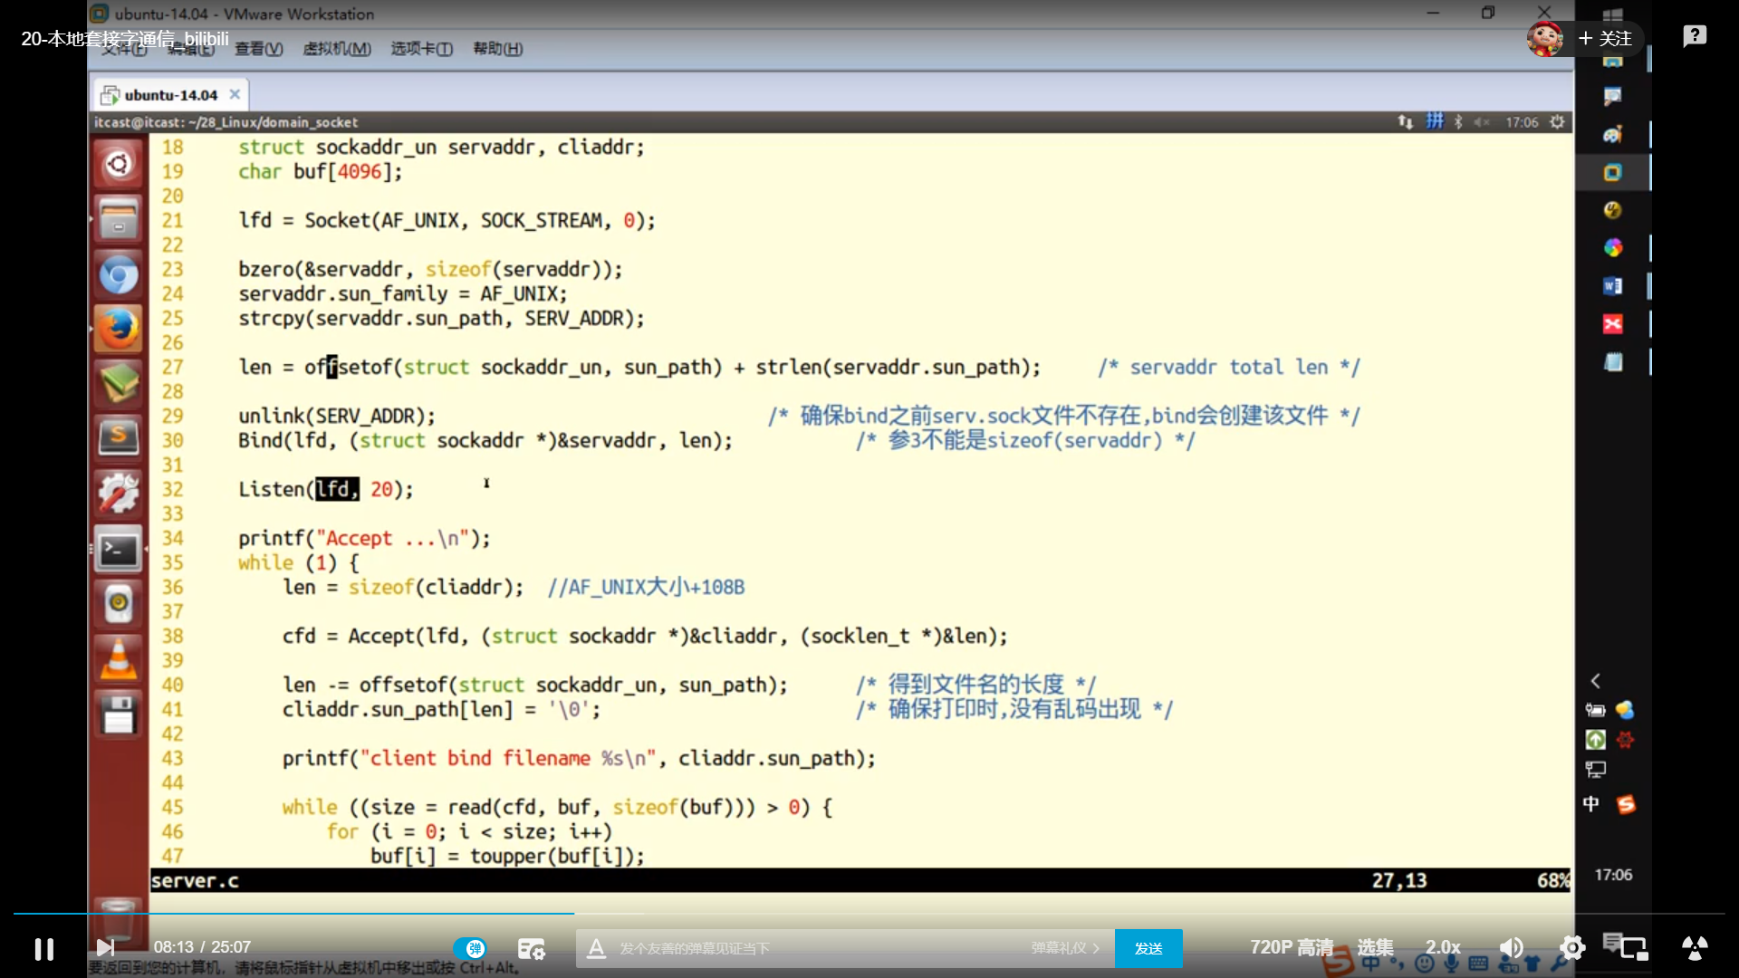

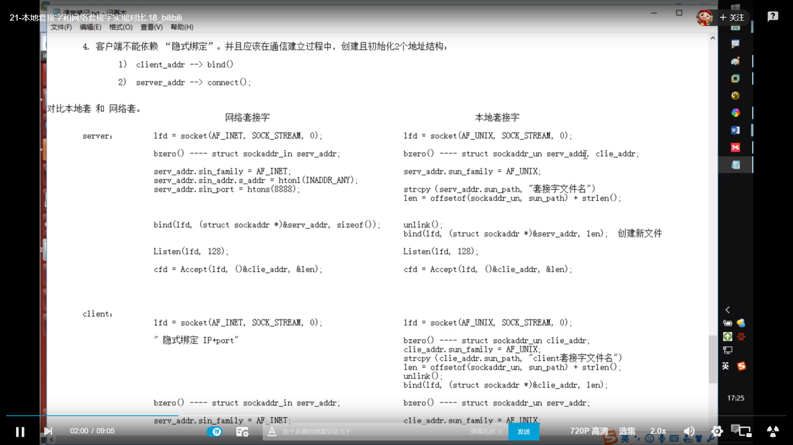

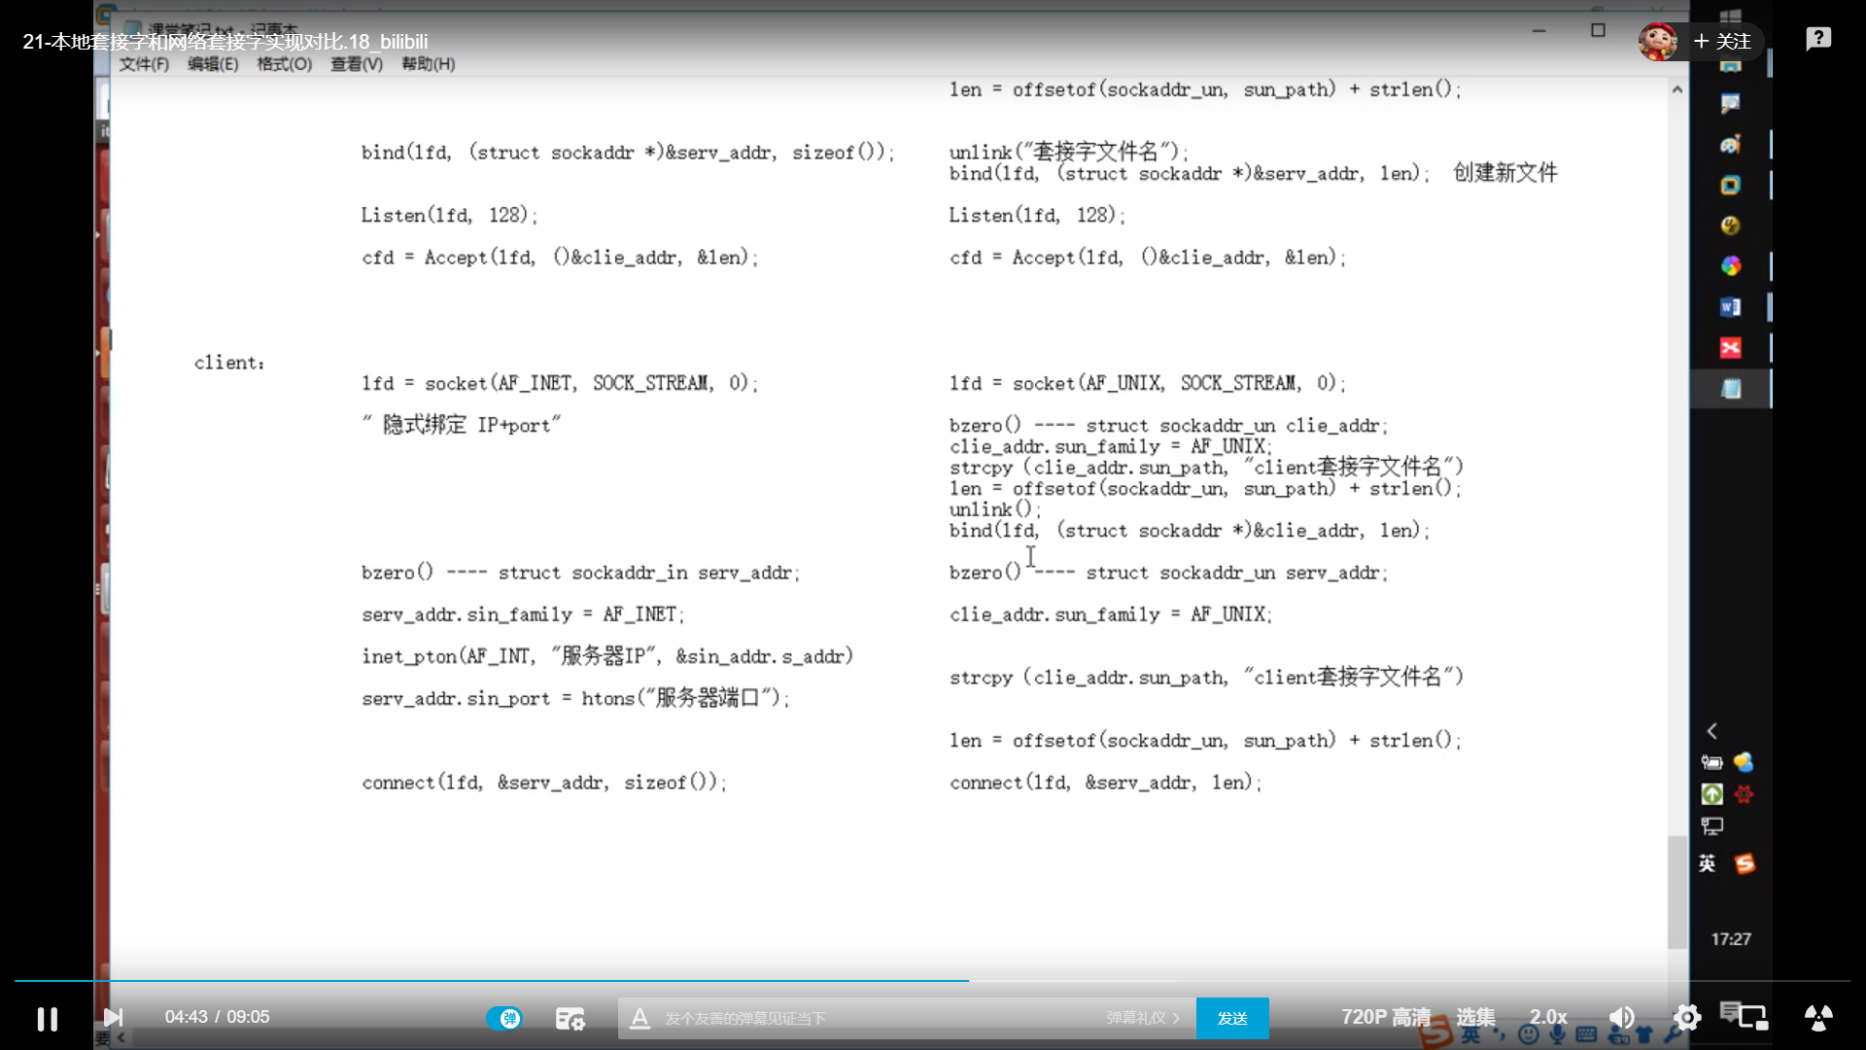

## Libevent开源通信框架

跨平台，实现网络通信

理解思想会使用就行

基于事件异步通信模型---回调

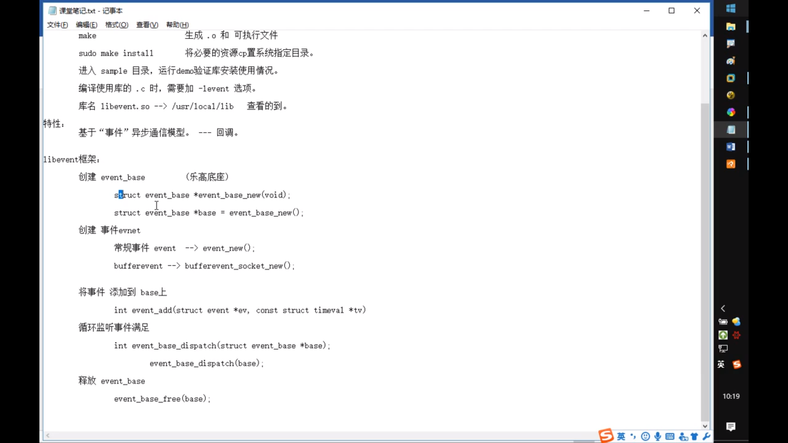

命名管道通信

mkfifo(“myfifo”,0664); //确定了命名管道，设置权限

int fd=open(“myfifo”,O_RDONLY | O_NOBLOCK); //非阻塞方式打开读端

通过事件异步机制实现读取

用到libevent去实现事件回调

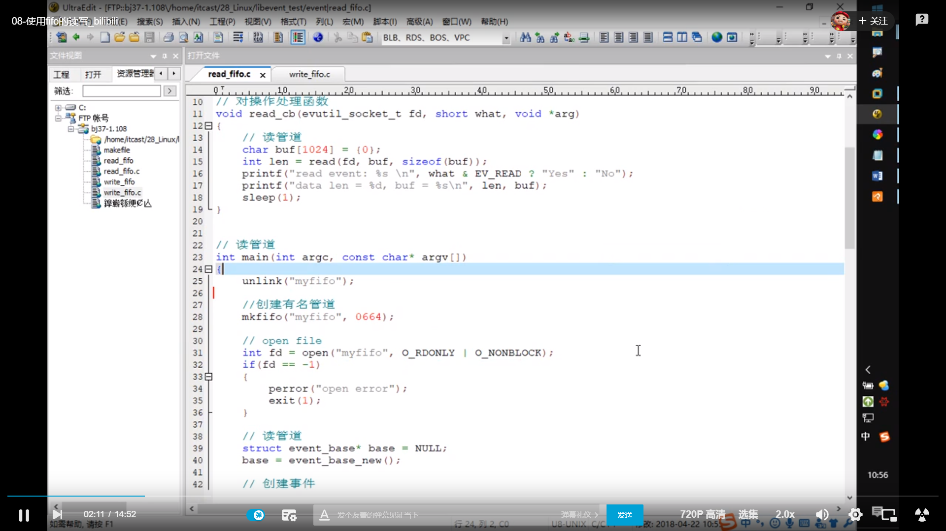

//创建event_base

//创建事件

//增加到base

//事件循环 dispatch()进入循环，事件发生调用回调

# 服务器设计

## 基本框架

可以分成IO单元，逻辑单元和存储单元组成。每个单元之间通过请求队列通信，完成任务。

IO单元：处理客户端连接，读写网络数据

逻辑单元：处理业务逻辑的线程

存储单元：本地数据库和文件

## 事件处理模式

Reactor模式中，主线程（I/O处理单元）只负责监听文件描述符上是否有事件发生，有的话立即通知工作线程（逻辑单元），读写数据、接受新连接及处理客户请求均在线程中完成。主线程通常由同步IO实现

Proactor模式（跟随者模式）中，主线程和内核负责处理读写数据、接受新连接I/O操作，工作线程仅负责业务逻辑，如处理客户请求。通常由主线程异步IO实现。就是回调函数机制实现。

## 多进程并发

父亲线程处理accept

每创建一个连接socket就为此fork（一个子进程），子进程中关闭lfd；处理读写；

父进程中关闭cfd；为子进程收尸（注册sigchild信号）然后在回调函数wait中进行收尸。

注册sigchild()流程

1. Sigaction 实现
2. signal(SIGCHLD, handler);放到父进程

void handler(int sig)

{

void(sig);

pid_t id;

while((id = waitpid(-1, NULL, WNOHANG)) > 0) //不阻塞

printf(“wait child success : %d\n”, id);

}

//pid=-1等待任何一个子进程退出；此时和wait一样

//pid=0 等待同一个进程组中的任何子进程，如果将进入别的组，就不管

## 多线程并发

pthread_create() 创建新线程

pthread_join(&tid, NULL, tfn, NULL) ; //阻塞方式实现线程回收

pthread_detach(tid);//非阻塞形式实现线程回收，在主线程中调用

子线程

Void* tfn(void* arg)

{

Close(ifd); //和多进程中的做法一样

Read(cfd);

//计算

Write(cfd);

Pthread_exit((void*)10);

}

上面两种占用线程资源过多

# Select或者epoll+非阻塞IO设置—> reactor

单个，一个线程处理所有端口业务

单个+消息队列+线程池，不同业务交给不同线程处理

多个reactor：一个处理accept，把连接套接字的读写处理分给其他reactor

多进程（多个并列reactor）通过共享内存（谁有锁，套接字就交给谁处理）

## Reactor

非阻塞IO+IO复用

事件驱动

## 单reactor（查询业务合为一体）

单线程



IO多路复用模型，epoll实现就3个用户API：创建，添加/删除，获取就绪fd

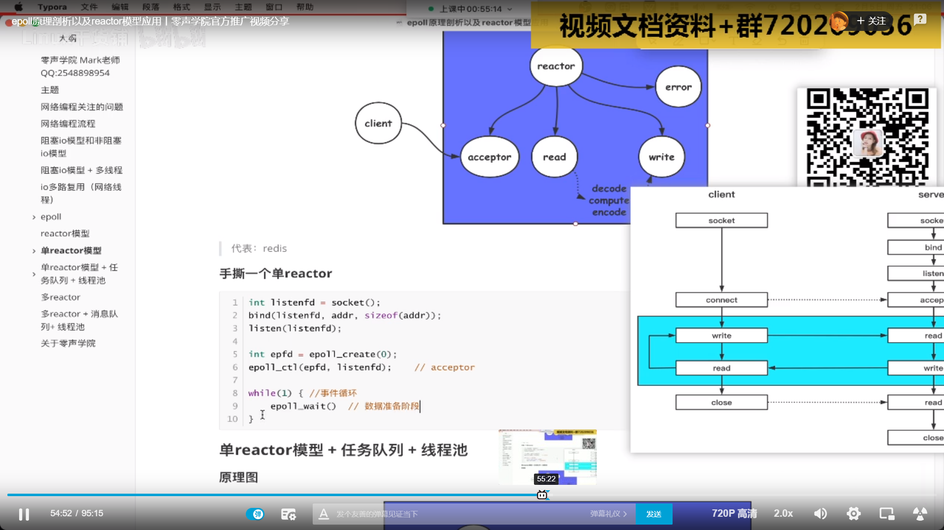

网络通信内容：建立连接，读，写，错误，关闭



通信流程建立流程

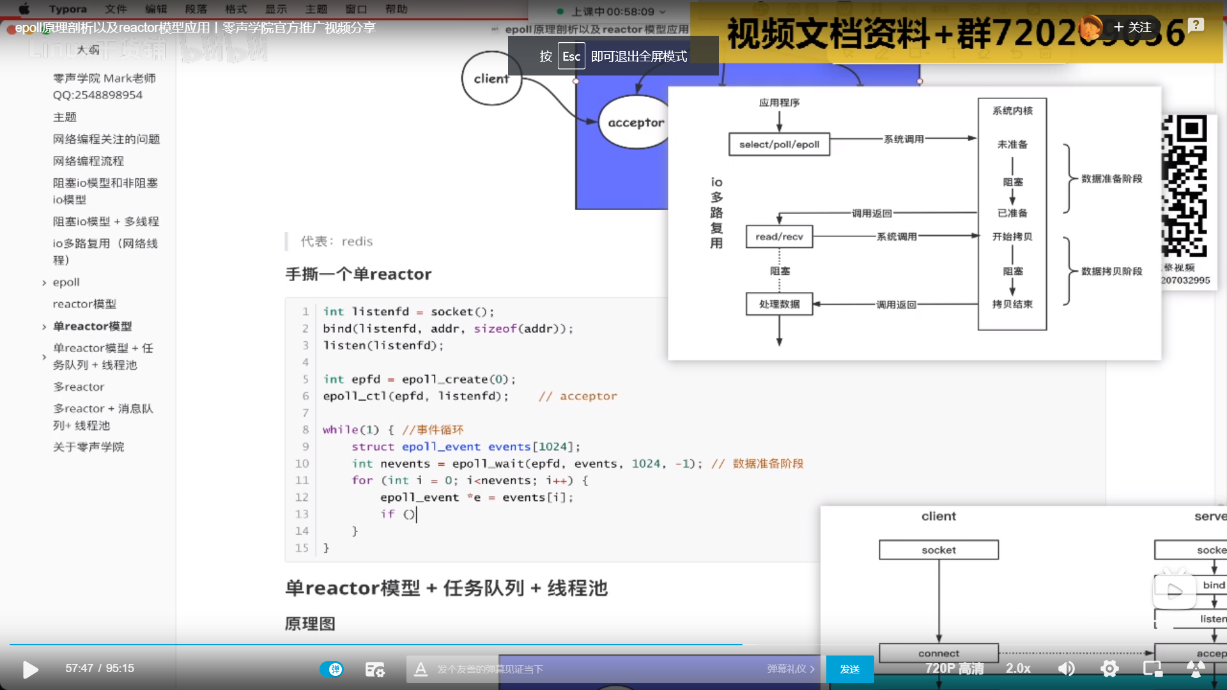

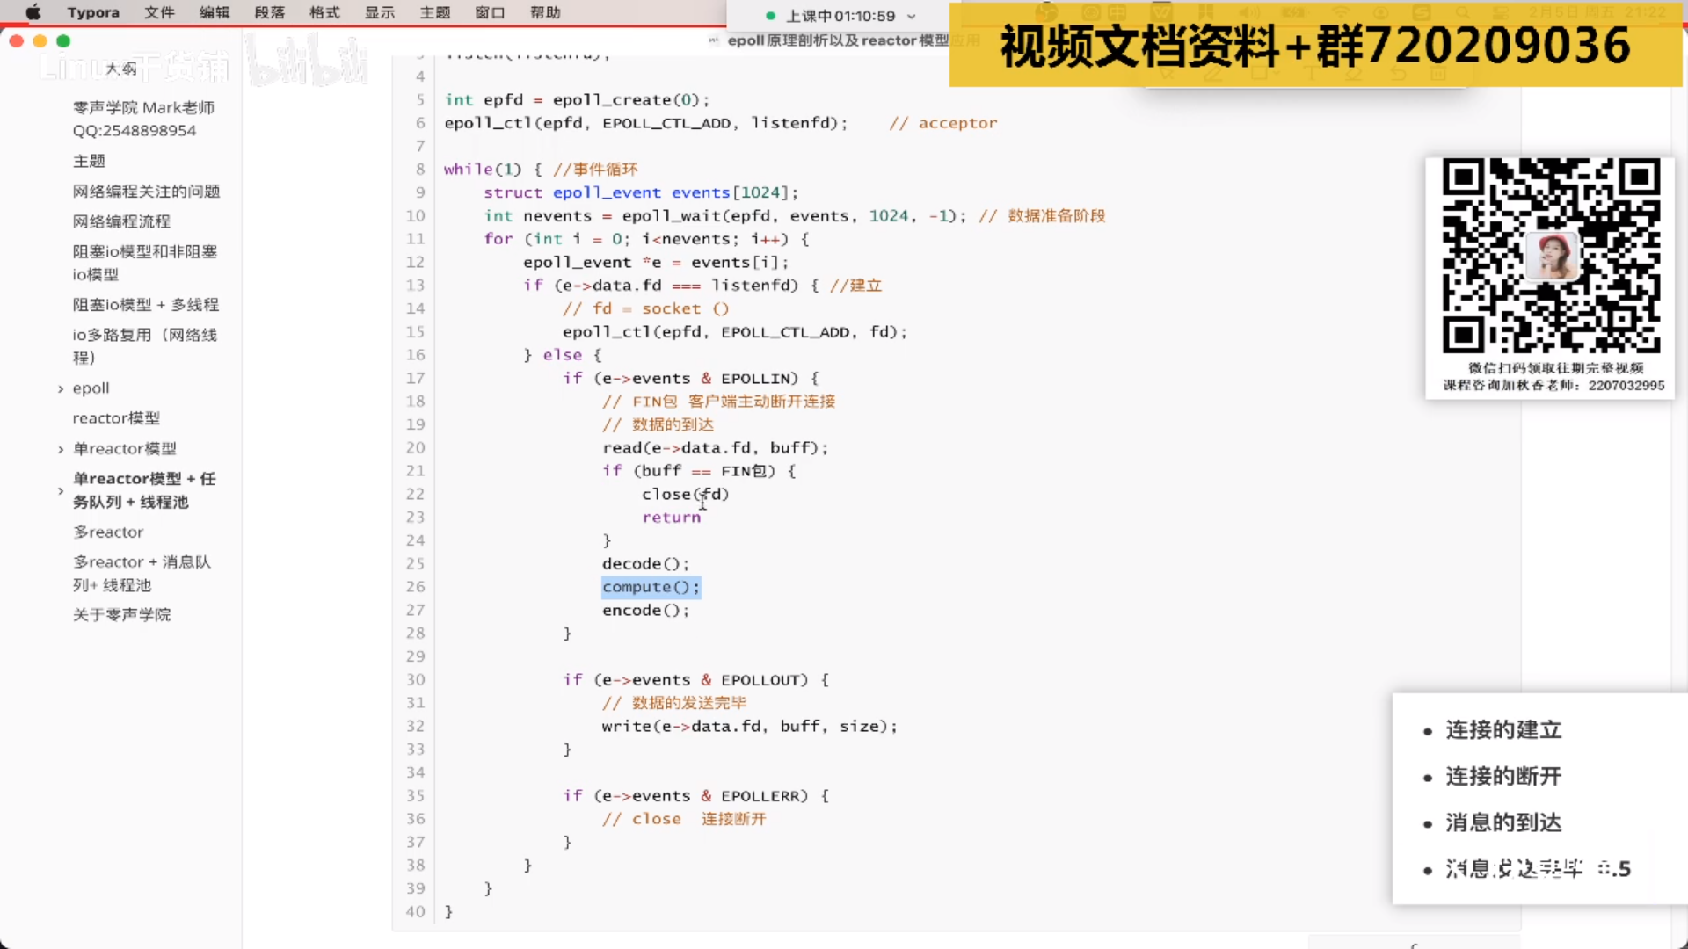

以上模式就是把业务和查询放到一个线程处理。如果某个业务encode耗时久，就会影响到其它io的请求处理。

应用: redis 读写数据非常快

## 单reactor模型+任务队列+线程池（解决业务密集）

处理不同业务，一个reactor查询消息

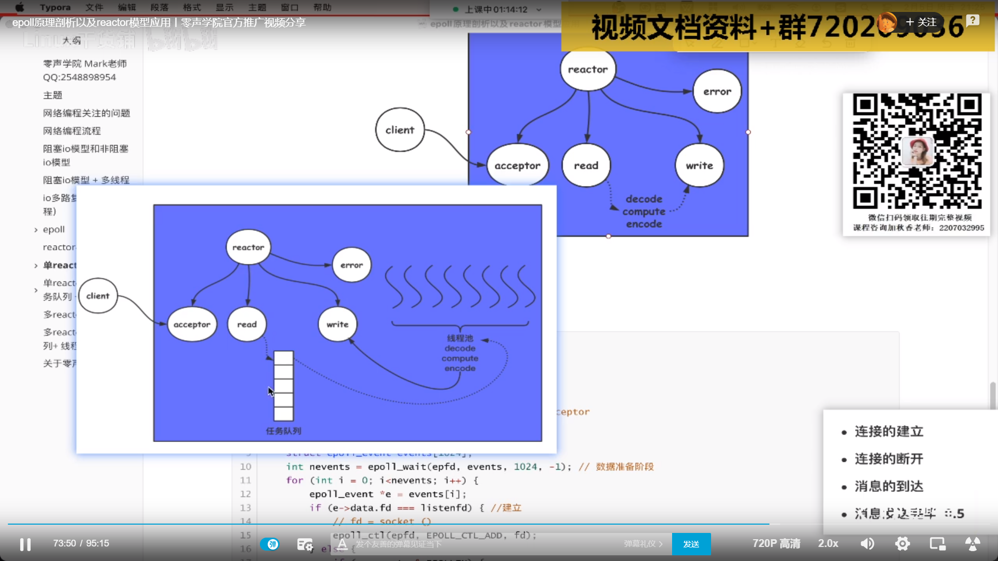

相当于只是做查询，不同任务交给线程池对于的线程处理；不影响查询

# 线程池threadpool类刨析

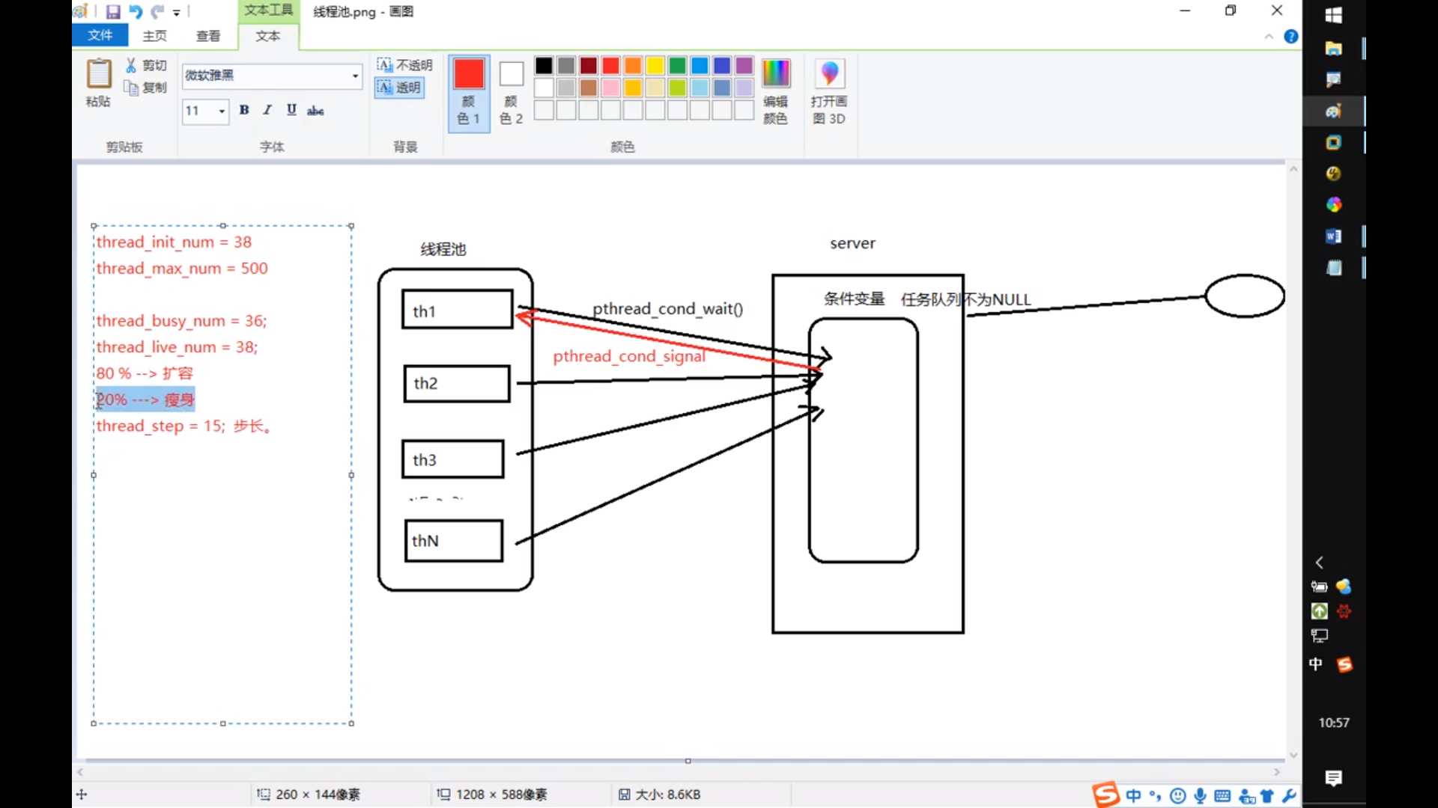

线程一开始就在，条件锁让它阻塞，有任务来了完成任务

线程池要管理：需要统计正在工作的，已有的，便于合适时间扩容

和瘦身

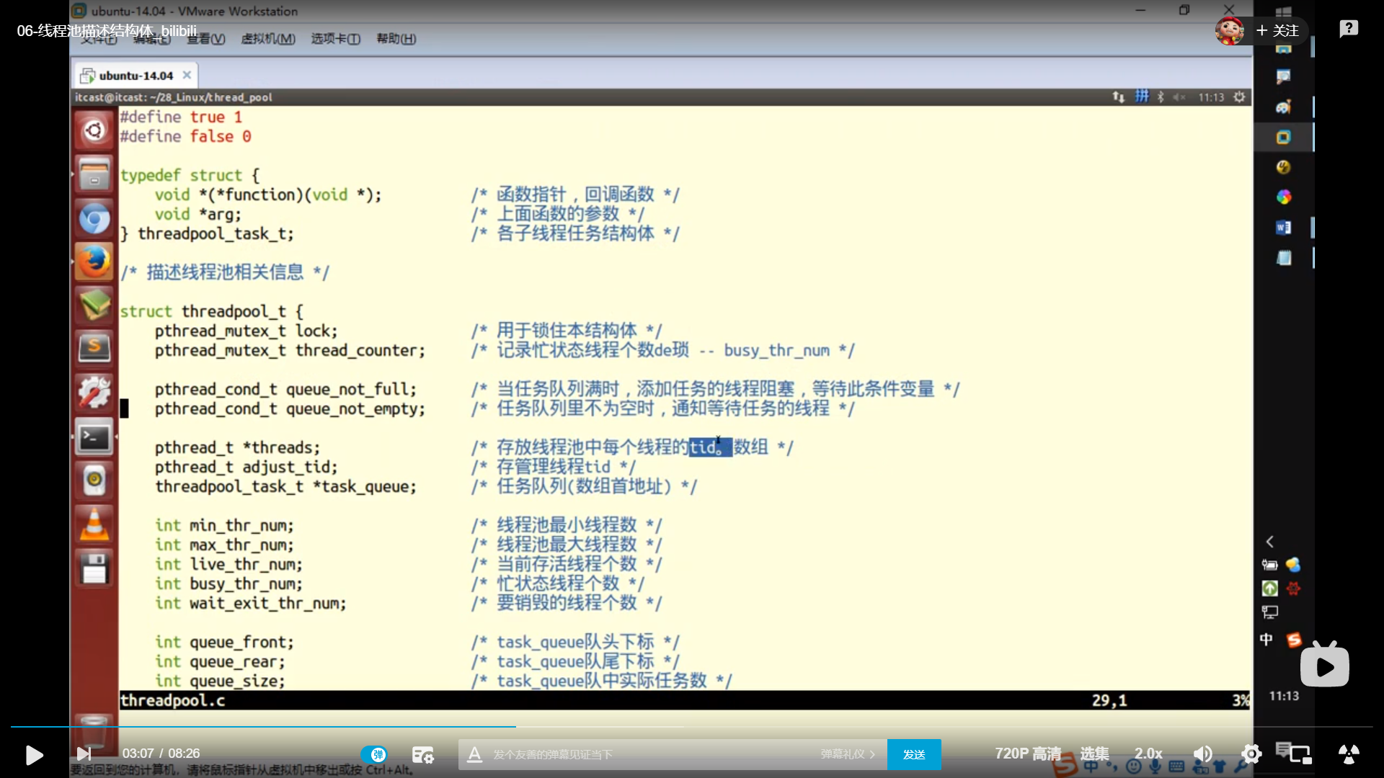

Main（）

创建线程池 threadpool_create(3,38,300); //最小线程数，最大线程数，队列最大任务

向线程池中添加任务（任务就是回调函数，回调函数到达参数）

## 多reactor（处理网络密集型）

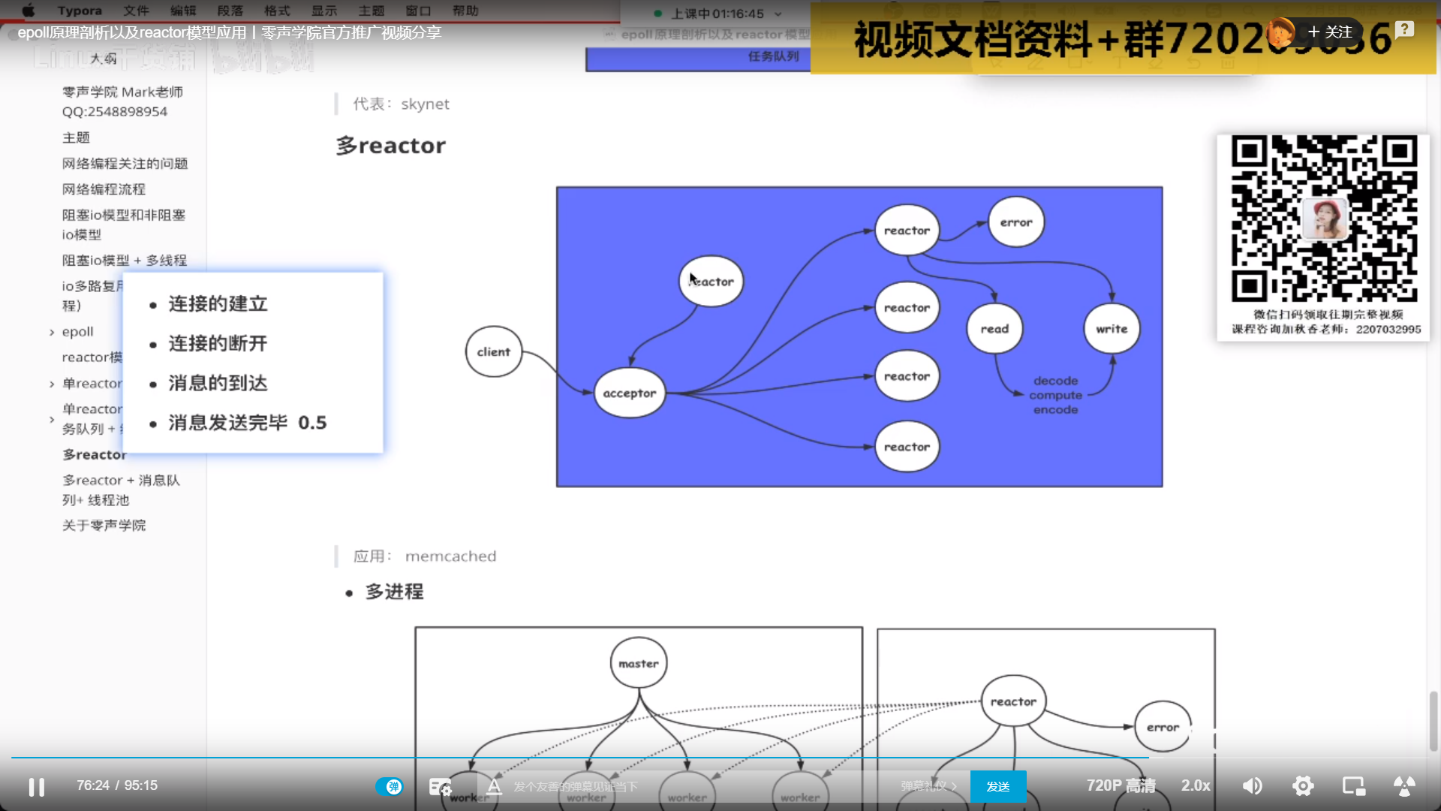

Reactor管理

应用: memcache

Socket就是文件node，对fd进行操作

int server_sockfd = socket(AF_INET, SOCK_STREAM, 0);

会调用系统syss_socket()🡪 sock_create()🡪 sock_alloc();

在socket文件系统中创建节点

创建socket专用inode

应用程序可以文件描述符对socket进行read和write（虚拟文件系统VFS实现）

1. 套接字类型

AF_INET域下：SOCK_STREAM流套接字，原始套接字SOCK_RAW，数据报套接字SOCK_DGRAM。在这三种类型套接字上建立的协议分别是TCP，UDP，ICMP/IGMP

# Epoll高效的本质

1.Mmap进行了内存映射，减少了内核和用户态的拷贝

2. 利用回调机制，通过红黑树和链表，减少了对可读可写文件句柄的遍历。

## LT（电平触发）和ET（边缘触发）

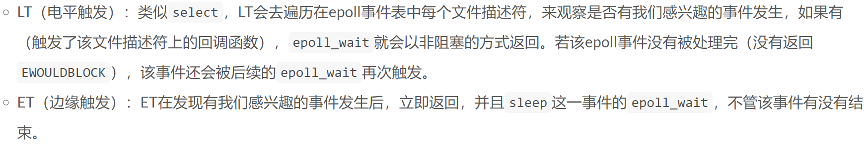



Selet，poll和epoll应用场景

很容易产生一种错觉认为只要用 epoll 就可以了，select 和 poll 都已经过时了，其实它们都有各自的使用场景。

**1. select 应用场景**

select 的 timeout 参数精度为微秒，而 poll 和 epoll 为毫秒，因此 select 更加适用于实时性要求比较高的场景，比如核反应堆的控制。

select 可移植性更好，几乎被所有主流平台所支持。

**2. poll 应用场景**

poll 没有最大描述符数量的限制，如果平台支持并且对实时性要求不高，应该使用 poll 而不是 select。

**3. epoll 应用场景**

只需要运行在 Linux 平台上，有大量的描述符需要同时轮询，并且这些连接最好是长连接。

需要同时监控小于 1000 个描述符，就没有必要使用 epoll，因为这个应用场景下并不能体现 epoll 的优势。

需要监控的描述符状态变化多，而且都是非常短暂的，也没有必要使用 epoll。因为 epoll 中的所有描述符都存储在内核中，造成每次需要对描述符的状态改变都需要通过 epoll_ctl() 进行系统调用，频繁系统调用降低效率。并且 epoll 的描述符存储在内核，不容易调试。

Select不也是系统调用嘛

# 代码

网络tcp套接字连接事件处理架构+sellect

单线程处理多个socket

Tcp套接字+epoll

非阻塞的处理socket

Tcp套接字+fork子线程处理不同业务

TCP套接字+epoll+threadpool（用队列que做连接）

Udp套接字

本地套接字

命名通道

# dm 设备驱动模型

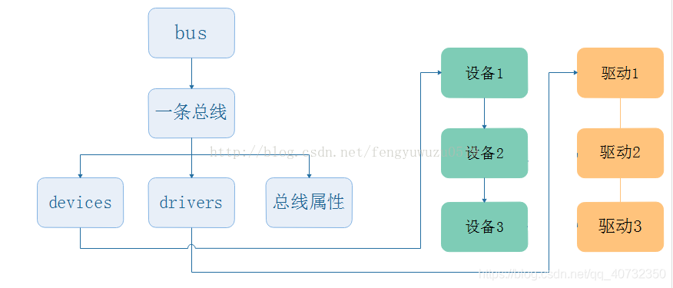

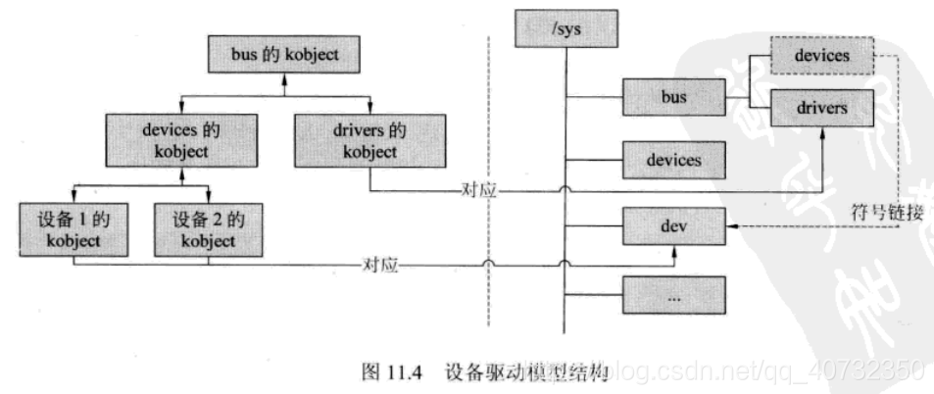

Iinux只有文件

## Kobject

树形结构中每一个目录与一个kobject对象相对应，其包含了目录的组织结构和名字等信息。在Linux系统中， kobject结构体是组成设备驱动模型的基本结构。

struct kobject {

const char *name;//kobject的名字，且作为一个目录的名字

struct list_head entry;//连接下一个kobject结构

struct kobject *parent;//指向父亲kobject结构体，如果父设备存在

struct kset *kset; //指向kset集合

struct kobj_type *ktype; //指向kobject的属性描述符

struct sysfs_dirent *sd; //对应sysfs的文件目录

struct kref kref; //kobject的引用计数

unsigned int state_initialized:1; //表示该kobject是否初始化

unsigned int state_in_sysfs:1; //表示是否加入sysfs中

unsigned int state_add_uevent_sent:1;

unsigned int state_remove_uevent_sent:1;

unsigned int uevent_suppress:1;

};

## Kobj_type kobject的属性

每一个kobject都需要绑定一个ktype来提供相应功能

sysfs_ops，提供该对象在sysfs中的操作方法（show和store）

attribute，提供在sysfs中以文件形式存在的属性，其实就是应用接口

struct kobj_type {

void (*release)(struct kobject *kobj);//释放kobject和其占用的函数

const struct sysfs_ops *sysfs_ops; //操作一个属性数组的方法

struct attribute **default_attrs; //属性数组的方法

const struct kobj_ns_type_operations *(*child_ns_type)(struct kobject *kobj);

const void *(*namespace)(struct kobject *kobj);

};

## Kset

1. kset的主要作用是做顶层kobject的容器类  
   (2)kset的主要目的是将各个kobject（代表着各个对象）组织出目录层次架构  
   (3)可以认为kset就是为了在sysfs中弄出目录，从而让设备驱动模型中的多个对象能够有层次有逻辑性的组织在一起

struct kset {

struct list_head list; //连接链表

spinlock_t list_lock; //链表的自旋锁

struct kobject kobj; //内嵌的kobject结构体，说明kset本身也是一个目录

const struct kset_uevent_ops *uevent_ops; //热插拔事件

};

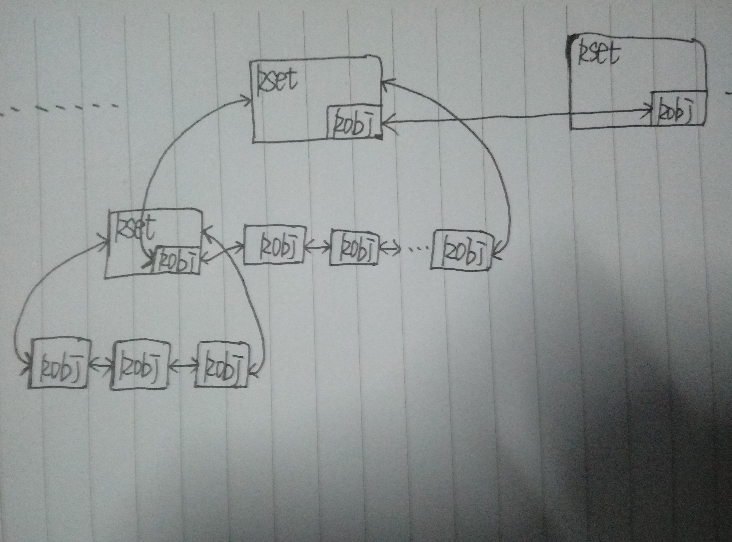

## 热插拔事件

当驱动程序将kobject注册到设备驱动模型时， 会产生这些事件。也就是当内核调用kobject_add()和kobject_del()丽数时，会产生热插拔事件。热插拔事件产生时，内核会根据kobject的kset指针找到所属的kset结构体，执行kset结构体中uevent_ops包含的热插拔函数。这些函数的定义如下:

————————————————

struct kset_uevent_ops {

int (* const filter)(struct kset *kset, struct kobject *kobj);//决定是否向内核发送事件

const char *(* const name)(struct kset *kset, struct kobject *kobj);//得到子程序的名字

int (* const uevent)(struct kset *kset, struct kobject *kobj,

struct kobj_uevent_env *env);

}；